|  |  |
| --- | --- |
| Gerb-BMSTU_01 | **Министерство науки и высшего образования Российской Федерации**  **Федеральное государственное бюджетное образовательное учреждение**  **высшего образования**  **«Московский государственный технический университет**  **имени Н.Э. Баумана**  **(национальный исследовательский университет)»**  **(МГТУ им. Н.Э. Баумана)** |

**Факультет «Информатика и системы управления»**

**Кафедра ИУ5 «Системы обработки информации и управления»**

Лабораторная работа №1

по дисциплине «Методы машинного обучения» на тему:

Выполнила:

студентка группы № ИУ5-23М

Елисеева Елизавета

подпись, дата

Проверили:

Гапанюк. Ю.Е.

подпись, дата

**Цель:** Создать "историю о данных" в виде юпитер-ноутбука, с учетом следующих требований:

1. История должна содержать не менее 5 шагов (где 5 - рекомендуемое количество шагов). Каждый шаг содержит график и его текстовую интерпретацию.
2. На каждом шаге наряду с удачным итоговым графиком рекомендуется в юпитер-ноутбуке оставлять результаты предварительных "неудачных" графиков.
3. Не рекомендуется повторять виды графиков, желательно создать 5 графиков различных видов.
4. Выбор графиков должен быть обоснован использованием методологии data-to-viz. Рекомендуется учитывать типичные ошибки построения выбранного вида графика по методологии data-to-viz. Если методология Вами отвергается, то просьба обосновать Ваше решение по выбору графика.
5. История должна содержать итоговые выводы. В реальных "историях о данных" именно эти выводы представляют собой основную ценность для предприятия.

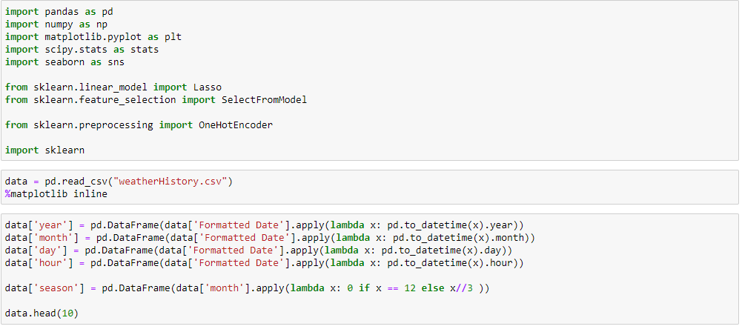

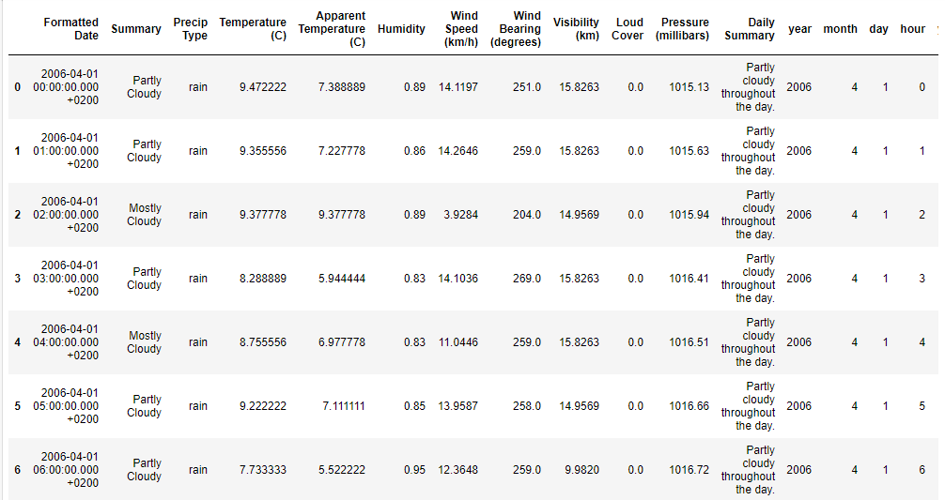

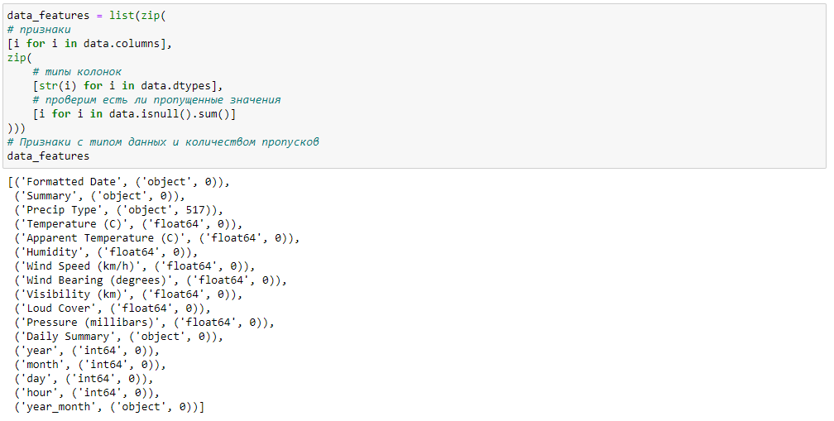

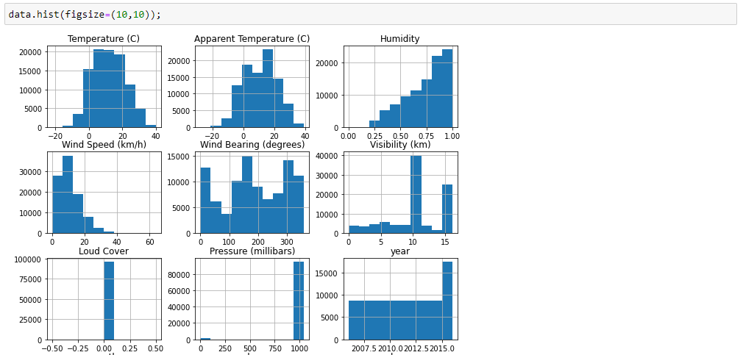

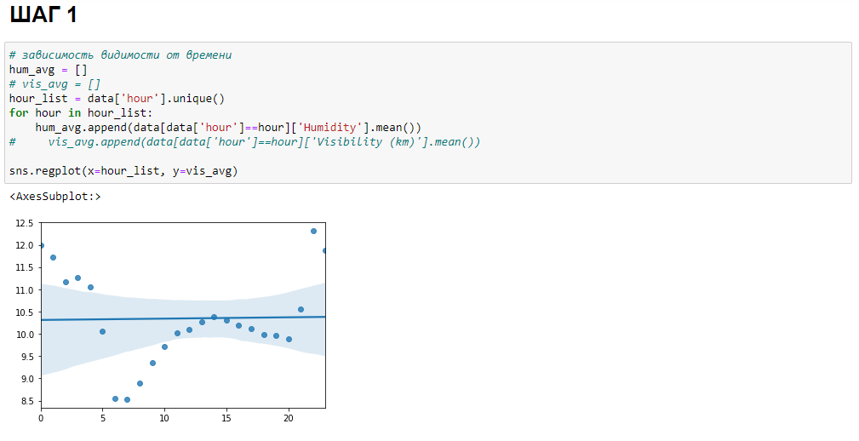

Как видно из диаграммы, ночью видимо значительно хуже. Самый лучший показатель видимости выпадает на 6 утра. Днём видимость средняя.

